Barmenia Lebensversicheung
Fax 0202 438-2846

Lebensversicherungen

Montag, 30. November 2015
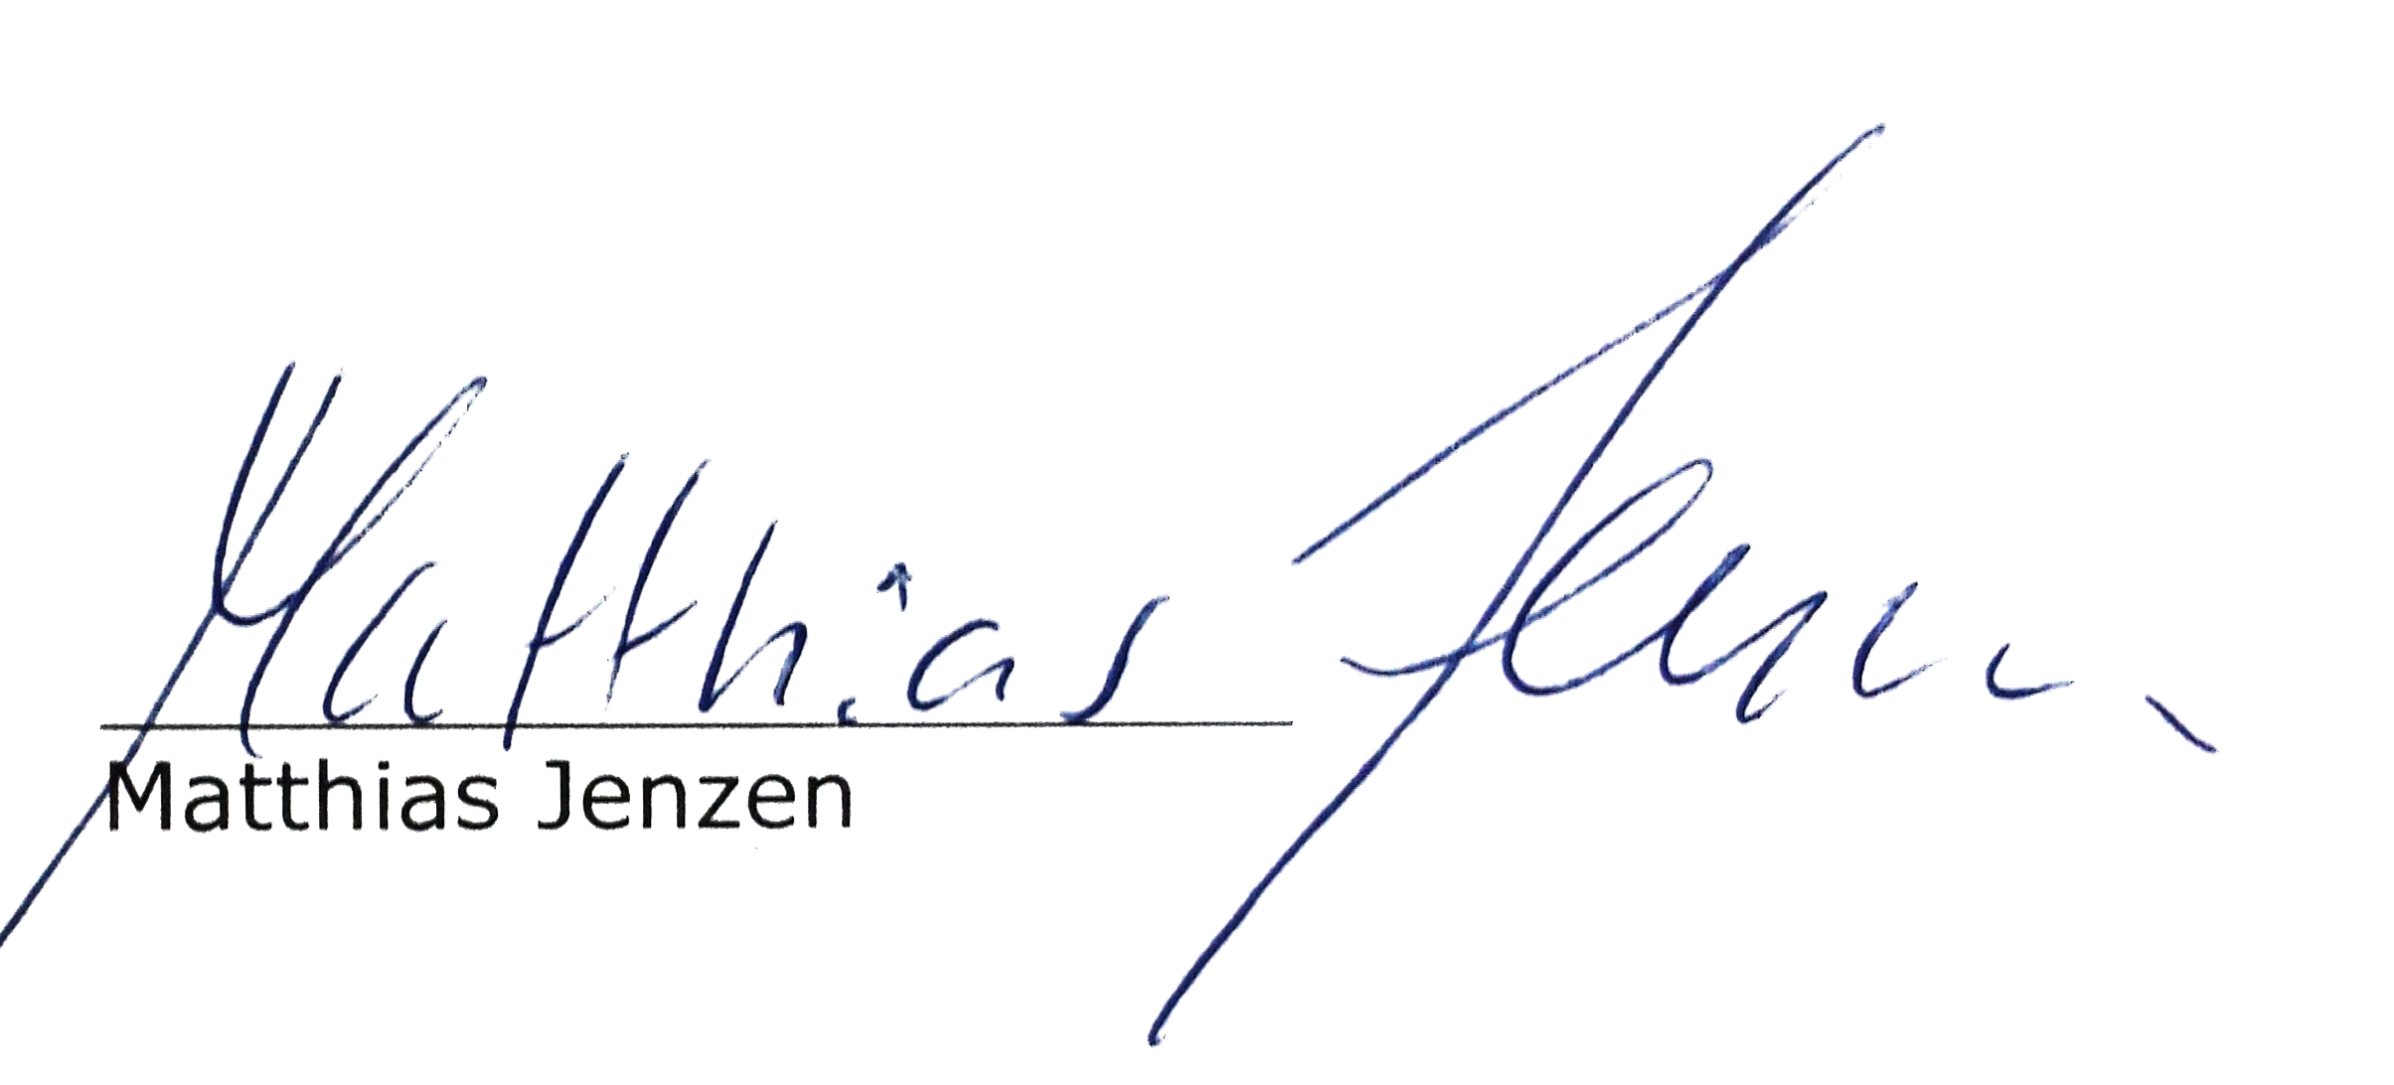
Guten Tag,
hiermit kündige ich mein HVV Abo (2 Zonen, Kunden-Nr 63003130) zum 31.07.2015.

